

Mini drustvena mreža

IT210

**Sistemi informacionih tehnologija**

Projektna dokumentacija

08.09.2021.

Student: Justin Ćuzulan 3995

Mentor: Rale Nikolić

Sadržaj

1. Predlog teme 3

2. Opis funkcionalnosti 3

3. Struktura aplikacije 3

4. Korisničko uputstvo 3

5. Zaključak 3

6. Literatura 3

# Uvod

*Projekat predstavlja mini društvenu mrežu, koja pruža mogućnosti postavljanja statusa, personalizacije profila I interakcije sa korisnicima I njihovim postovima.*

# Cilj projektnog zadatka

*Cilj projektnog zadatka je kreiranje društvene mreže tj. Omogućavanje korisnicima razmjenu poruka, statusa I personalizacije profila.*

# Struktura aplikacije

Sajt se sastoji od sledećih foldera:

-includes- u njemu se nalaze php fajlovi, zaduženi za izvršavanje upita nad bazom. Oni provjeravaju povezanost sa bazom, ispravnost rezultata i preusmjeravaju na odgovarajuću stranicu usljed pojavljivanja greške ili usljed uspješno izvršenog upita. Takođe tu je i potfolder posts, u kojem se nalaze fajlovi iste svrhe ali usko vezani time što se svi koriste za dobavljanje i prikaz korisničkih postova.

-pages- u njemu se nalaze fajlovi neophodni za prikazivanje stranica. U njima se generišu HTML elementi i ispisuju podaci dobiveni izvršavanjem upita nad bazom, ako su oni bili potrebni.

-pictures- u ovom folderu se nalaze sve slike korištene za izradu sajta.

-profilePics- u ovom folderu se nalaze sve slike koje korisnik može da koristi kao svoje avatare.

-scripts- u ovom folderu se nalaze JS fajlovi potrebni za validacije formi i upravljanje animacijom.

-styles- u ovom folderu se nalaze CSS fajlovi potrebni za stilizovanje web-sajta.

# Prikaz rezultata

*Stranice za login I signup:*

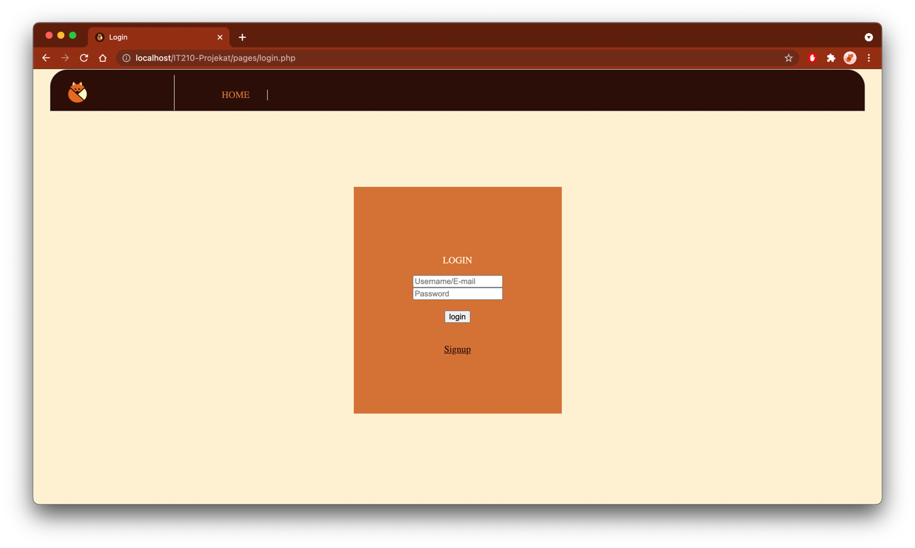

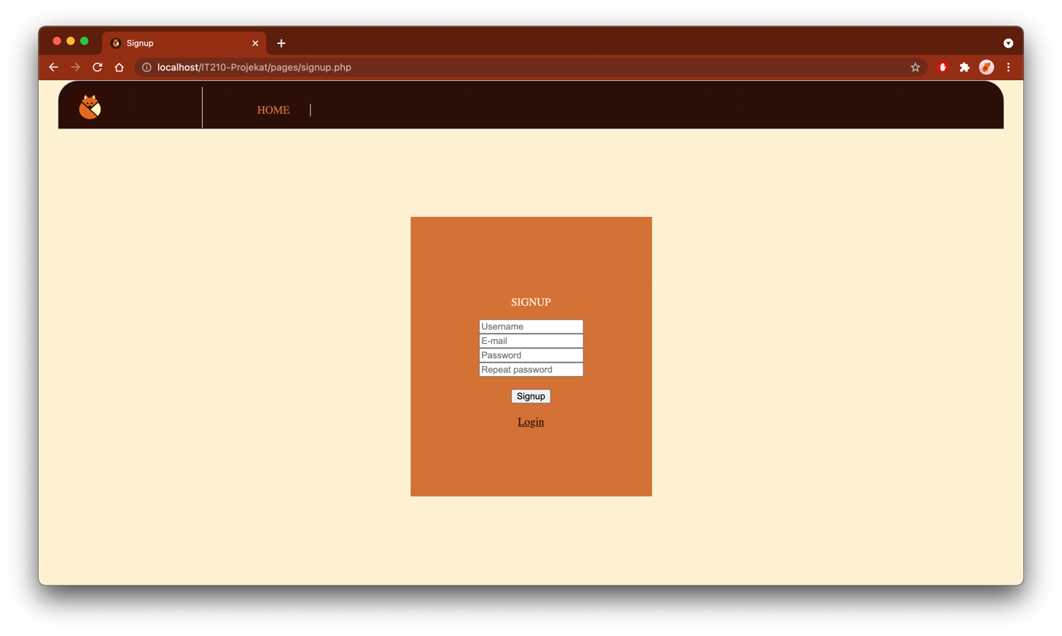

*Prikaz početne stranice odnosno stranice Home:*

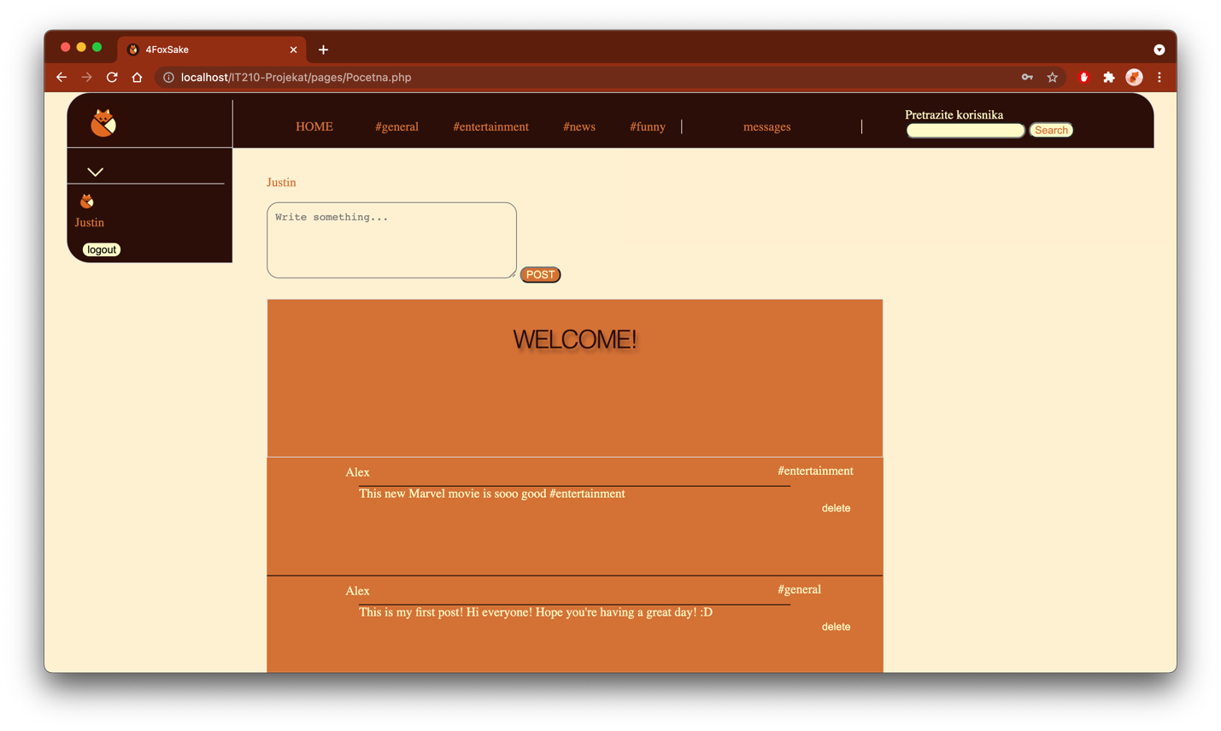

*Na istoj stranici takođe možemo prikazati I sve postove sa tagom #general:*

# Zaključak

*Cilj je bio stvoriti aplikaciju koja će služiti zabavi I edukaciji. Aplikacija bi mogla dobiti I dodatne funkcije kao sto su dodavanje mogućnosti adminu za dodvanje novih pitanja. Aplikacija ima mogućnost proširivanja, dodavanja novih igara te bi u budućnosti mogla biti obimnija.*

# Literatura

* *metropolitan.ac.rs*
* *geeksforgeeks.org*